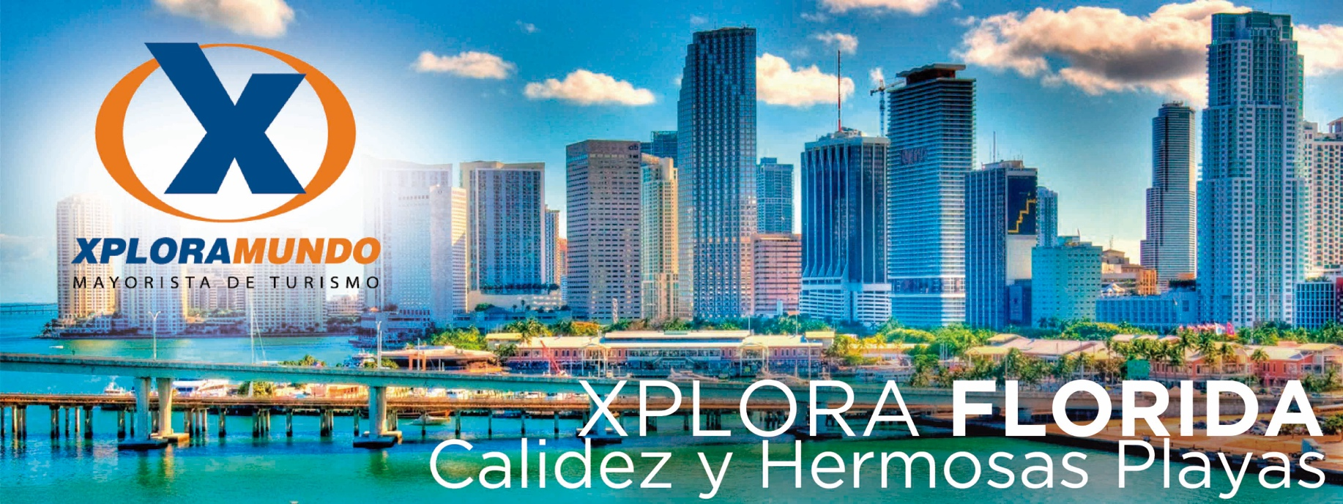

MIAMI CON ESTILO
4 Días / 3 Noches
City Tour + Paseo e Yate + Compras en Sawgras

Programa Incluye:
- Traslados en Miami: Aeropuerto / Hotel / Aeropuerto.
- Tres (3) noches de alojamiento en hotel seleccionado. Incluye los impuestos.
- Tour de compras a Sawgrass Mills Mall en el Condado de Broward.
- Visita a la Ciudad. Espectacular excursión, recorrerán lo mejor de Miami.
- Miami Beach. Este paseo termina con un paseo en yate por la Bahía de Biscayne.
- Desayunos en los hoteles que lo incluyan en sus tarifas y de acuerdo a la política de cada hotel participante.
- 2,4% IVA sobre servicios de intermediación de Agencia de Viajes y Mayorista.
- 5% ISD – Impuesto sobre salida de divisas.

PRECIOS POR PERSONA $
HOTEL | SGL | DBL | TPL | QUA | JR | CH
RIVER PARK DOWNTOWN | 526 | 312 | 250 | 216 | 126 | 119
SIXTY SIXTY - MIAMI BEACH | 616 | 357 | 277 | 233 | 126 | 119
DEAUVILLE HOTEL - MIAMI BEACH | 643 | 371 | 292 | 249 | 126 | 119
CASABLANCA MIAMI BEACH | 717 | 407 | 317 | 267 | 126 | 119
MIMOSA MIAMI BEACH | 767 | 432 | 328 | 271 | 126 | 119

SUPLEMENTOS POR PERSONA $
DESDE | HASTA | HOTELES | SGL | DBL | TPL | QUA
oct-01 | dic-26 | River Park Downtown | 24 | 12 | 8 | 6
jul-01 | ago-31 | Mimosa Hotel - Miami Beach | 10 | 5 | 4 | 3
abr-06 | dic-22 | Deauville Miami Beach - Los Viernes y Sábados | 34 | 17 | 12 | 9

PROGRAMA NO INCLUYE:
- Servicios no especificados en el plan y gastos de índole personal.
- Tarifas sujetas a cambio sin previo aviso y disponibilidad.

